Третяк Наталя Богданівна Третяк Наталя БогданівнаЗДО (ясла-садок) №2

ІНТЕРНЕТ-ПОРТАЛ РЕЙТИНГУ ОСВІТНІХ ЗАКЛАДІВ УКРАЇНИ WWW.UKROSVITA-RATING.COM

Нагороджується
«Сьомацький заклад загальної середньої освіти І-ІІІ ступенів»
Хмільницької міської ради, Вінницької області,
за зайняте 2 рейтингове місце
серед 100 кращих ЗСО/ЗЗСО України
у загальному заліку ОСІННЬОГО ЛАЙТ-КОНКУРСУ
«Краще оформлення зовнішньої території ЗСО» -2021 року.

«18» жовтня 2021 року


Керівник конкурсних та рейтингових проектів
ІНТЕРНЕТ-ПОРТАЛУ РЕЙТИНГУ ОСВІТНІХ ЗАКЛАДІВ УКРАЇНИ
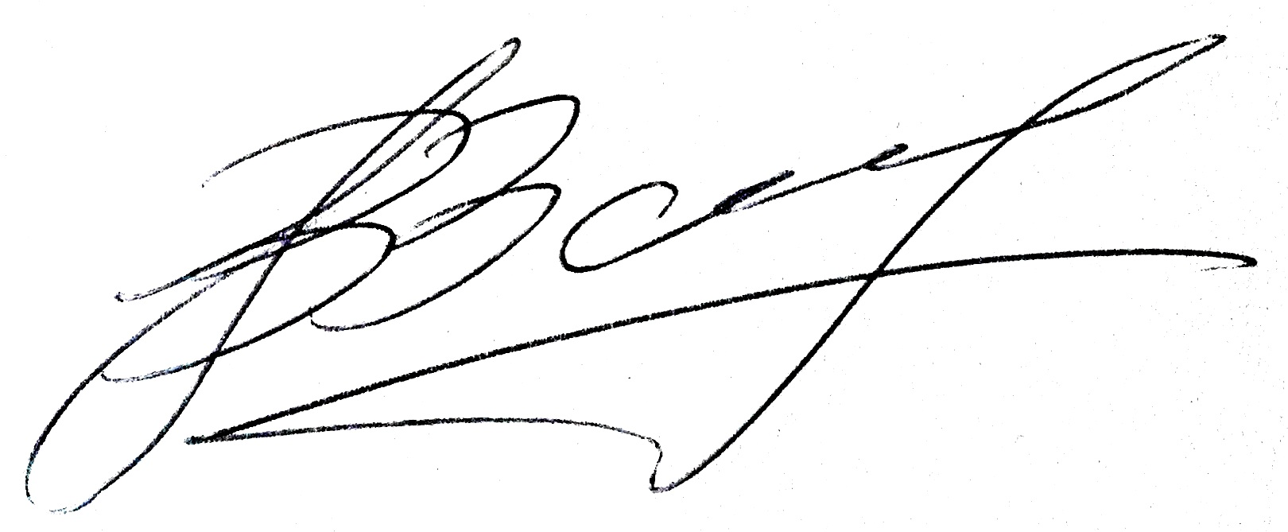
Занін В.С.

